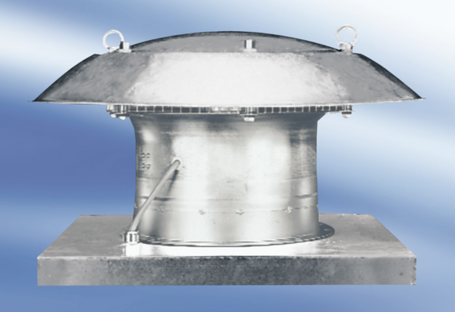Axiális tetőventilátor DZD 30/6 A-ExCsomagolási egység: 1 darabVálaszték: C
Termékszám: 0087.0765Gyártó: MAICO

